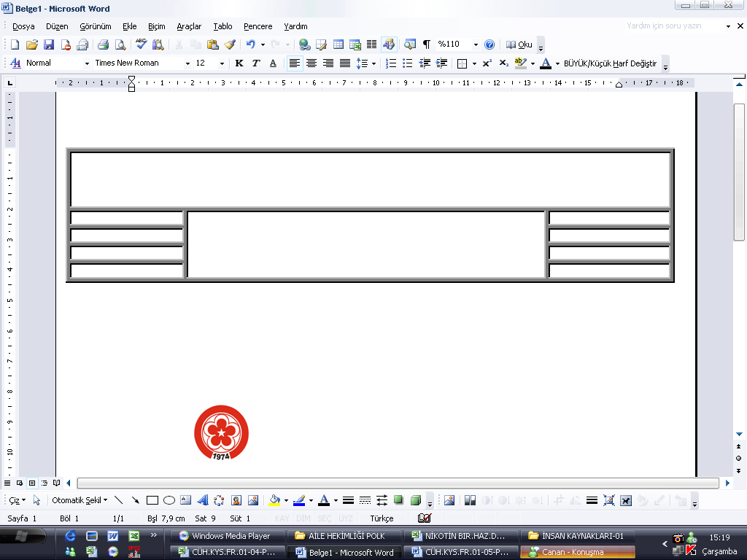

**CUMHURİYET ÜNİVERSİTESİ**

**SAĞLIK HİZMETLERİ ARAŞTIRMA VE UYGULAMA HASTANESİ**

**DOKÜMAN KODU**

**CÜH.KYS.FR.04-03**

**YAYIN TARİHİ**

**AĞUSTOS 2007**

**SAYFA NO**

**1/1**

**REV.TARİHİ/ NO**

**11.10.2022/ 04**

**2025 YILI NİSAN AYI**

**YEMEK LİSTESİ**

|  |  |  |
| --- | --- | --- |
| **TARİH** | **HASTA - PERSONEL ÖĞLE YEMEĞİ** | **PERSONEL AKŞAM YEMEĞİ** |
| 29.03.2025  Cumartesi | Tavuk Sarma / Pat. Kzt.  Soslu Makarna  Karışık Komposto | Patates Oturtma  Bulgur Pilavı  Cacık |
| 30.03.2025  Pazar | Çoban Kavurma  Pirinç Pilavı  Baklava | Tarhana Çorbası  Şehriyeli Güveç  Fındıklı Keşkül |
| 31.03.2025  Pazartesi | Terbiyeli Köfte  Soslu Spagetti  Mor Salata | Tavuk Şinitzel / Pat. Kzt.  Bulgur Pilavı  Portakal |
| 01.04.2025  Salı | Bahcevan Kebap  Şehriyeli Pirinç Pilavı  Cacık | Kıymalı Bamya  Soslu Makarna  Şekerpare |
| 02.04.2025  Çarşamba | Mevsim Türlü  Peynirli Erişte  Browni | Tavuk Kavurma  Şehriyeli Pirinç Pilavı  Portakal |
| 03.04.2025  Perşembe | Tavuk Pirzola / Pat. Kzt.  Mercimekli Bulgur Pilavı  Ayran | Sulu Köfte  Soslu Makarna  Mevsim Salata |
| 04.04.2025  Cuma | Mercimek Çorbası  Sosyete Mantı  Elma | Çiftlik Kebap  Cevizli Erişte  Sütlaç |
| 05.04.2025  Cumartesi | Tavuk Şinitzel / Pat. Kzt.  Peynirli Makarna  Üzüm Komposto | Patates Oturtma  Mısırlı Pirinç Pilavı  Yoğurt |
| 06.04.2025  Pazar | Etli Nohut  Prinç Pilavı  Turşu | Etli Pırasa  Soslu Makarna  Portakal |
| 07.04.2025  Pazartesi | Sulu Köfte  Soslu Spagetti  Havuç Tarator | Sulu Köfte  Soslu Spagetti  Havuç Tarator |
| 08.04.2025  Salı | Anadolu Çorbası  Tavuk Kanat / Pat. Sal.  Cevizli Erişte | Anadolu Çorbası  Tavuk Kanat / Pat. Sal.  Cevizli Erişte |
| 09.04.2025  Çarşamba | İzmir Köfte  Mısırlı Pirinç Pilavı  Ayran | İzmir Köfte  Mısrlı Pirinç Pilavı  Ayran |
| 10.04.2025  Perşembe | Tavuk Fajita  Ispanaklı Tepsi Böreği  Portakal | Tavuk Fajita  Ispanaklı Tepsi Böreği  Portakal |
| 11.04.2025  Cuma | Etli Nohut  Şehriyeli Pirinç Pilavı  Cacık | Etli Nohut  Şehriyeli Pirinç Pilavı  Cacık |
| 12.04.2025  Cumartesi | Anadolu Çorba  Tavuk Kanat / Pat. Kzt.  Bulgur Pilavı | Çiftlik Kebap  Patatesli Tepsi Böreği  Kayısı Komposto |
| 13.04.2025  Pazar | Mevsim Türlü  Soslu Spagetti  Fındıklı Keşkül | Patlıcan Musakka  Mercimekli Bulgur Pilavı  Yoğurt |
| 14.04.2025  Pazartesi | Etli Kuru Fasulye  Pirinç Pilavı  Cacık | Etli Kuru Fasulye  Pirinç Pilavı  Cacık |
| 15.04.2025  Salı | Lebeni Çorba  Kalçalı But / Pat. Kzt.  Sebzeli Makarna | Lebeni Çorba  Kalçalı But / Pat. Kzt.  Sebzeli Makarna |
| 16.04.2025  Çarşamba | Ezogelin Çorbası  Şehriyeli Güveç  Havuç Tarator | Ezogelin Çorbası  Şehriyeli Güveç  Havuç Tarator |
| 17.04.2025  Perşembe | Tavuk Haşlama  Soslu Spagetti  Browni | Tavuk Haşlama  Soslu Spagetti  Browni |
| 18.04.2025  Cuma | Bahcevan Kebap  Buhara Pilavı  Ayran | Bahcevan Kebap  Buhara Pilavı  Ayran |
| 19.04.2025  Cumartesi | Tavuk Kadınbudu / Yeşil Salata Garni  Soslu Makarna  Supangle | Harput Köfte  Pirinç Pilavı  Yoğurt |
| 20.04.2025  Pazar | Patates Oturtma  Şehriyeli Bulgur Pilavı  Üzüm Komposto | Etli Bamya  Patatesli Tepsi Böreği  Armut |
| 21.04.2025  Pazartesi | Sulu Köfte  Fırın Makarna  Tulumba Tatlısı | Sulu Köfte  Fırın Makarna  Tulumba Tatlısı |
| 22.04.2025  Salı | Tavuk Pirzola / Pat. Kzt.  Mercimekli Bulgur Pilavı  Cacık | Tavuk Pirzola / Pat. Kzt.  Mercimekli Bulgur Pilavı  Cacık |
| 23.04.2025  Çarşamba | Çiftlik Kebap  Sebzeli Makarna  Erik | Etli Nohut  Şehriyeli Pirinç Pilavı  Yoğurt |
| 24.04.2025  Perşembe | Patlıcan Musakka  Buhara Pilavı  Karışık Komposto | Patlıcan Musakka  Buhara Pilavı  Karışık Komposto |
| 25.04.2025  Cuma | Mercimek Çorbası  Manisa Kebabı  Yoğurt | Mercimek Çorbası  Manisa Kebabı  Yoğurt |
| 26.04.2025  Cumartesi | Tavuk Kanat / Pat. Kzt.  Mısırlı Pirinç Pilavı  Erik | Antep Tava  Soslu Makarna  Ayran |
| 27.04.2025  Pazar | Sulu Köfte  Peynirli Makarna  Havuç Tarator | Patates Oturtma  Mercimekli Bulgur Pilavı  Karışık Salata |
| 28.04.2025  Pazartesi | Etli Nohut  Şehriyeli Pirinç Pilavı  Cacık | Etli Nohut  Şehriyeli Pirinç Pilavı  Cacık |
| 29.04.2025  Salı | Köylüm Tavuk / Pat. Püre Garni  Soslu Spagetti  Vişne Komposto | Köylüm Tavuk / Pat. Püre Garni  Soslu Spagetti  Vişne Komposto |
| 30.04.2025  Çarşamba | Ezogelin Çorbası  Etli Kabak Dolma / Yoğurt  Şekerpare | Ezogelin Çorbası  Etli Kabak Dolma / Yoğurt  Şekerpare |

Prof. Dr. Ömer Tamer DOĞAN Selda EMRAHOĞLU Murat İŞCİ Aykut ÖZEN

BAŞHEKİM İDARİ YÖNETİCİ YRD. BAŞDİYETİSYEN DİYETİSYEN